Życie w lesie
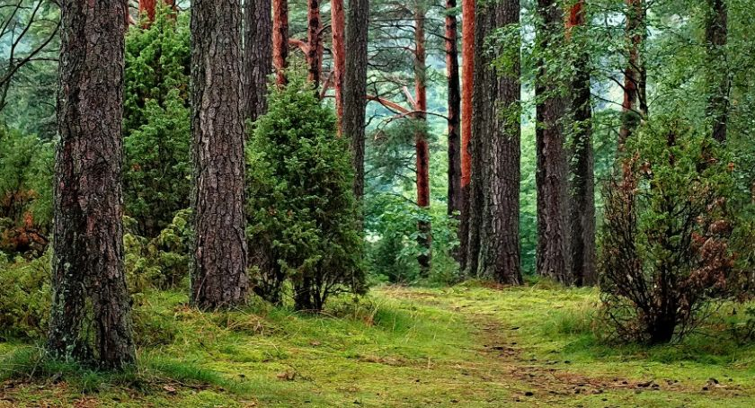

Dzisiejsze zajęcia zaczniemy od rozwiązania zagadki.

Liściaste i iglaste drzewa w nim rosną,
Wszystkie pięknie zielenią się wiosną.
W ich otoczeniu, różne zwierzęta mieszkają,
Mieszkańcami tego miejsca się nazywają.
Znajdziesz też tam grzyby, poziomki , jagody i borówki
Wiecie o czym mowa? Ruszcie swoje mądre główki!

Teraz wybierzemy się w podróż z tytułowym Skrzatem Borówką przez las.

Wędrówki Skrzata Borówki - odc. 2 - Las mieszany – kliknij tutaj

Posłuchajcie kilku piosenek o lesie.

LAS – @Śpiewanki.tv - Piosenki dla dzieci

Leśna piosenka LAS LAS

Dziecięce Przeboje - Echo, echo / Polskie piosenki dla dzieci

Na koniec kilka zagadek słownych.

„Kto w lesie mieszka?

Jest brunatny, bardzo duży,
nos ma czarny, futra w bród,
zaś ze wszystkich smakołyków
on najbardziej lubi miód.
On jest dziki, on jest zły
On ma bardzo ostre kły.
Gdy go ktoś w lesie spotyka, to na drzewo szybko zmyka.
Podobno jest chytry, do kurników się wkrada
Codziennie rude futerko zakłada.
Ma pociągły pyszczek i puszysty ogonek
Podobny do pieska, lecz w lesie ma swój domek.
Jest zgrabna i płochliwa
W lesie je trawkę, liście zrywa.
Jest zwinna jak panna.
Kto to taki? To jest ...
Mądre oczy, duża głowa
w nocy łowi w dzień się chowa.
Zgadniesz po tych paru słowach,
że ten ptak to …
Z drzewa na drzewo bez kłopotu skaczę
Zbieram orzeszki , kiedy je zobaczę
Jestem dumna z kity, co ją rudą noszę
Jak ja się nazywam? Odgadnijcie proszę.
Ma króciutkie nóżki,
i maleńki ryjek,
chociaż igły nosi,
nigdy nic nie szyje.

Pozdrawiam . B. Kucharski

